ПОЛОЖЕНИЕ О СОРЕВНОВАНИЯХ

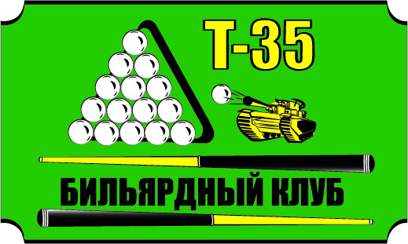
Открытый Кубок БК «Т-35»
2016 года
22.08.2015 г. Санкт-Петербург

1.Цели и задачи

Открытый Кубок БК «Т-35» проводиться с целью дальнейшей популяризации и развития бильярдного спорта в Санкт-Петербурге, Ленинградской области и Северо-Западном регионе, повышения мастерства игроков и привлечения молодежи к активному занятию спортом.

2.Организаторы соревнований

Организаторами соревнований являются БК «Т-35» и Лига Любителей Бильярда «ЛЛБ».

3.Условия проведения соревнований
Открытый Кубок БК»Т-35» 2016 г. проводится с 01.12.2015 по 31.12.2016г. Суперфинал в декабре 2016г.
Все турниры проводящиеся в БК «Т-35» считаются рейтинговыми для данного первенства.
В зачет идут 2 лучших результата игрока сыгранные в течении месяца.
В зачет идут 10 лучших месяцев из 12.
В суперфинал проходят 48 лучших игрока по итогам года.
Максимальное количество участников в каждом турнире по сетке 64 .
Подсчет очков осуществляется согласно количественному и качественному составу участников.
Все этапы Кубка проводятся по правилам и в строгом соответствии с утвержденным регламентом «ЛЛБ».
В финальной части соревнований ранее набранные очки не учитываются.

4. Место и время проведения

Место проведения: БК «Т-35», Санкт-Петербург, улица Бассейная д.21.
Время и дата начала соревнований:
Все турниры проводятся согласно расписанию на сайте ЛЛБ.

5.Особые условия

Открытый Кубок БК «Т-35» 2016 г. проводится для различных уровней ЭЛО согласно регламента на каждом турнире.
Игрок желающий принять участие в общем зачете Кубка оплачивает разовый членский взнос за год в размере 2000 руб.(167 руб. в месяц). Или каждый месяц по 200 руб. В случае не полной оплаты,игрок в финальную часть Кубка не допускается. Взносы не возвращаются. Его место занимает следующий по списку в рейтинге у которого оплачен членский взнос.
Игрок полностью оплативший взнос получает членскую книжку участника Открытого Кубка БК «Т-35» 2016. С момента получения членской книжки в ней делаются отметки о участии в каждом турнире. 10 турнир участник играет без оплаты игрового времени.
Главный судья соревнований имеет право на свое усмотрение принять решение о участии игрока в турнире. По ходу турнира рейтинг игрока может быть изменен,в случае несоответствия уровня игры.
На каждом этапе учитывается текущий рейтинг игрока.
Кубок проводится с гандикапом по Регламенту ЛЛБ, с использованием гандикапной схемы по рейтингам Эло (сложные форы).

6.Порядок регистрации

Регистрация на каждый этап производится на сайте «ЛЛБ» или непосредственно в клубе перед началом турнира у судьи соревнований.

7.Скидки на игровое время

Во время проведения соревнований действуют скидки согласно регламента турнира
- финал -бесплатно.

8.Финал
В суперфинал проходят 48 лучших игрока по итогам общего зачета.
1 тур. Олимпийка. Московская (сибирская). До 4-х побед,в «подвале до 3-х побед. Все игроки рассеиваются на 2 группы по 24 игрока в каждой согласно рейтингу Эло (от меньшего к большему).Сетка 32х8. Играем до определения 8-ки в каждой группе.
2 тур. Групповой формат. Московская (сибирская). До 5- и побед .2-е группы по 8 игроков. Первые 4 -ки выходят в следующий тур.
3 тур. Финал. Групповой формат.
Финал проводится по троеборью по круговой системе. Дисциплины: свободная до 5 побед, динамичная до 4-х побед,московская до 4 побед.

9.Призы и награждения

Призовой фонд этапов формируется из вступительных взносов участников и составляет 90 % согласно регламента каждого турнира.10% направляется в накопительный фонд Кубка.
Гарантированный призовой фонд финала 1 000 000 (один миллион) рублей.

1 место - 300 000 руб.
2 место - 150 000 руб.
3 место - 100 000 руб.
4 место - 70 000 руб.
5 место - 50 000 руб.
6 место - 40 000 руб.
7 место - 30 000 руб.
8 место - 20 000 руб.
9-16 место - по 10 000 руб.
17 - 48 место по 5 000 руб.
Всем участникам финала памятные подарки.

Главный Судья Жмурков А.М.
т.89052611206

